Tillsynsbegäran – information om höga naturvärden och fridlysta arter i samrådsanmälan S 1016-2025 i Jönköpings kommun
Denna tillsynsbegäran behandlar höga naturvärden i samrådsanmälan S 1016-2025 i Jönköpings kommun som inkom 2025-03-31 och omfattar 7,6 ha.
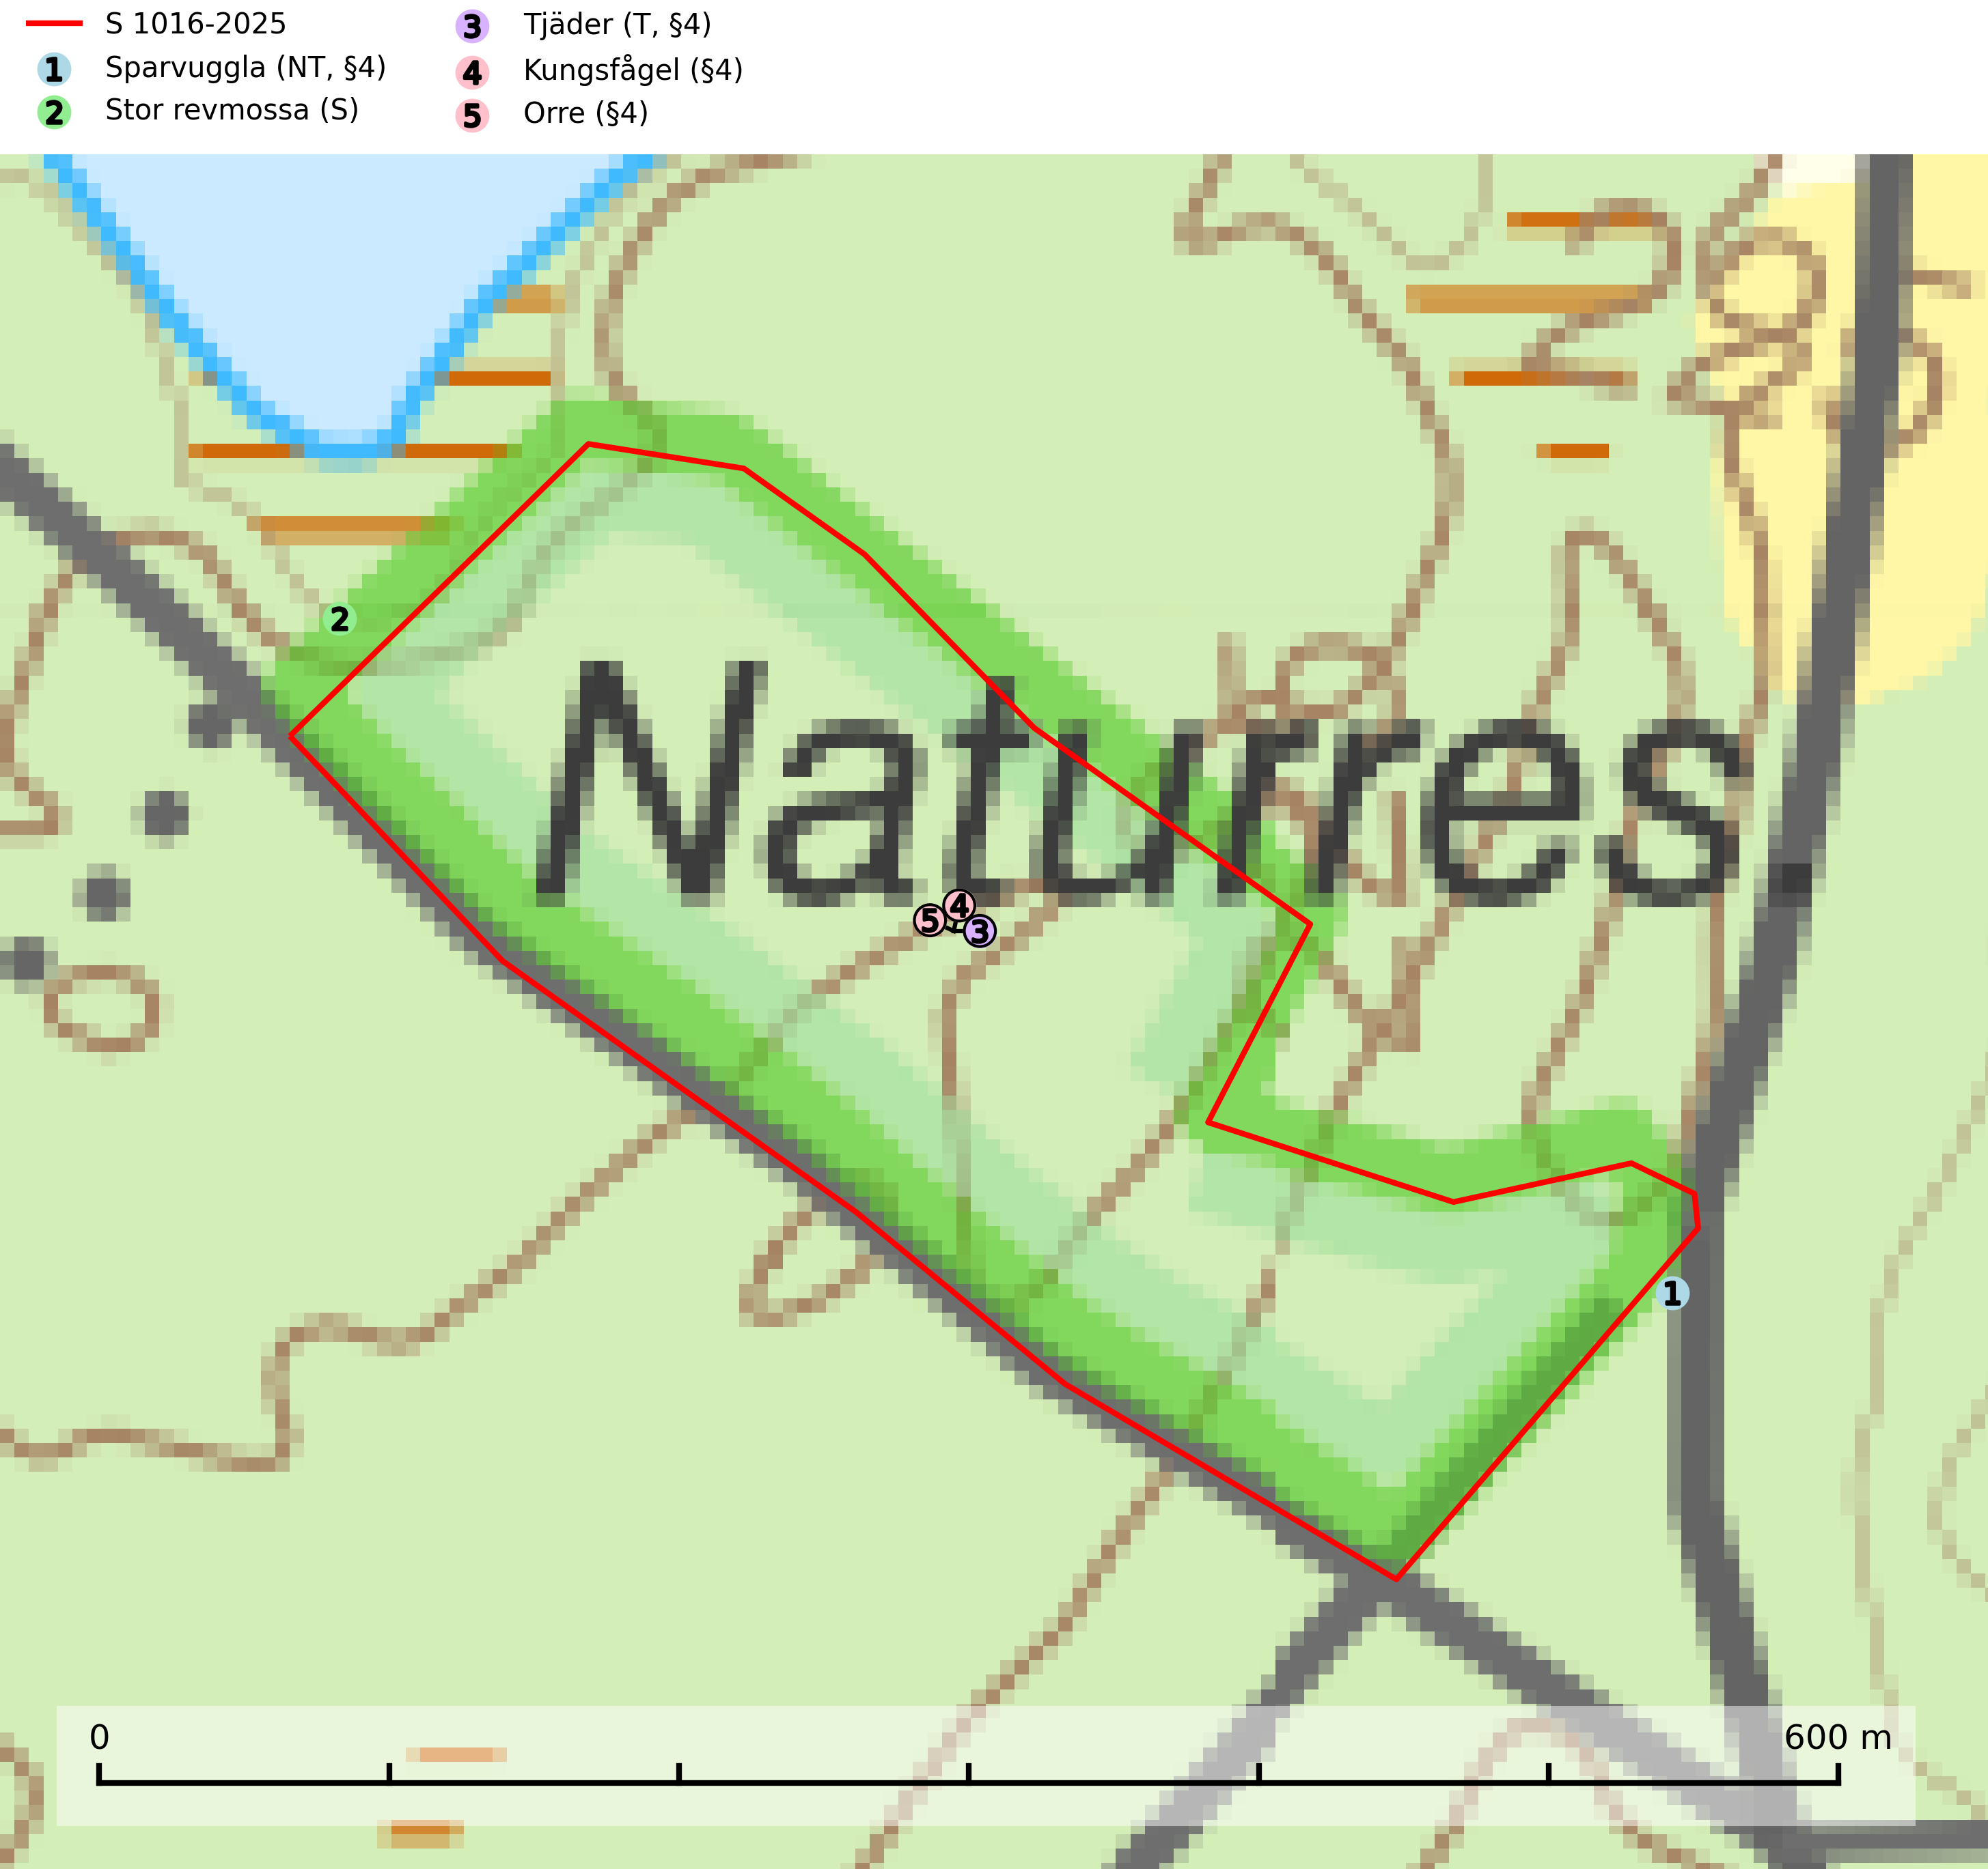
Figur 1. Fyndplatser för naturvårdsarter i och inom 18 meter från samrådsanmälan. Markörer utan svart kant är placerade på fyndplatsen. Markörer med svart kant är placerade vid sidan av fyndplatsen och har ett svart streck som visar fyndplatsens exakta position. Kartans mittpunktskoordinat är N 6389866, E 433480 i SWEREF 99 TM.
I och inom 18 meter från samrådsanmälan finns fynd av 5 naturvårdsarter, varav 1 är rödlistad, 4 är fridlysta, 1 är typisk (T) och 1 är signalart (S): sparvuggla (NT, §4), stor revmossa (S), tjäder (T, §4), kungsfågel (§4) och orre (§4). Se Figur 1.

Tillsynsbegäran
Vi begär härmed att Skogsstyrelsen fattar beslut enligt miljöbalken som säkerställer att skogens höga naturvärden bevaras samt att EU-lagstiftning efterlevs och att artskyddsbrott förhindras.
Vi önskar även ta del av de ställningstaganden och beslut som myndigheten meddelar till följd av aktuell samrådsanmälan och föreningens inlaga (se 34 § förvaltningslagen).

Naturvårdsarter och fridlysta arter
Nedan följer beskrivningar av de naturvårdsarter och fridlysta arter som har sina livsmiljöer och växtplatser i den samrådsanmälda skogen. Se även ytterligare artfakta i BILAGA 1. De påträffade naturvårdsarterna är ett tydligt kvitto på att det rör sig om en skog med höga naturvärden.
Sparvuggla (NT, §4) är fridlyst enligt 4§ artskyddsförordningen och omfattas av bilaga 1 EU:s fågeldirektiv. Den har minskat med 15 (5–25) % under de senaste 15 åren och minskningstakten för den svenska populationen bedöms vara nära gränsvärdet för Sårbar (VU). Sparvugglan häckar i naturskog samt i klassisk bondeskog och förekommer främst i större skogsområden som domineras av barrblandskog med stort inslag av asp, björk och andra lövträd. Den behöver relativt stora skogsområden och saknas helt i mindre skogar och isolerade dungar. Reviren är i storleksordningen upp till 200 hektar. Sparvugglan missgynnas av överföring av variationsrika bondeskogar till ensartade produktionsskogar. Särskilt avverkning av lövträdsrika kantzoner och igenplantering av gamla inägor (SLU Artdatabanken, 2026; Skogsstyrelsen, 2016).
Tjäder (§4) omfattas av bilaga 1 och 2 EU:s fågeldirektiv och är typisk art för 9010 Taiga och 9740 Skogsbevuxen myr. Tjädern är en utpräglad skogsfågel knuten till större sammanhängande barrskogsområden. Tupparna och hönorna utnyttjar till viss del olika miljöer, och habitatvalet varierar dessutom mellan olika delar av året. För att det ska finnas livskraftiga tjäderbestånd krävs funktionella skogslandskap med en blandning av uppvuxen, gles och luckig skog, täta sumpskogar, myrar och andra små våtmarker. Arten försvinner när skogen fragmenteras och den sammanlagda arealen hyggen och andra öppna områden blir för stor. Ett småskaligt och försiktigt virkesuttag genom hyggesfria metoder kan i vissa fall vara möjligt i området inom 200 m från lekcentrum. Längre ut från lekcentrum, inom 200–500 m bör den avverkade ytan inte överskrida 1 hektar för att undvika alltför stora och snabba förändringar (Skogsstyrelsen, 2019; SLU Artdatabanken, 2024).

EU:s fågeldirektiv
Europeiska unionens medlemsländer är skyldiga att agera i enlighet med EU:s fågeldirektiv där det uttryckligen står att direktivet gäller för fåglar samt för deras ägg, bon och livsmiljöer (artikel 1). Vidare att de åtgärder som vidtas inte får leda till en försämring av den nuvarande situationen beträffande bevarandet av de fågelarter som avses i artikel 1 (artikel 13). Fågeldirektivet är styrande för tillsynsansvariga myndigheters ärendehantering, ställningstaganden och beslutsfattande.

BILAGA 1 – Fridlysta arter

Sparvuggla – ekologi samt krav på livsmiljön
Sparvuggla (NT, §4) är fridlyst enligt 4§ artskyddsförordningen och omfattas av bilaga 1 EU:s fågeldirektiv. Den har minskat med 15 (5–25) % under de senaste 15 åren och minskningstakten för den svenska populationen bedöms vara nära gränsvärdet för Sårbar (VU) (SLU Artdatabanken 2026).
Sparvugglan häckar i naturskog samt i klassisk bondeskog och förekommer främst i större skogsområden som domineras av barrblandskog med stort inslag av asp, björk och andra lövträd. Den behöver relativt stora skogsområden och saknas helt i mindre skogar och isolerade dungar. Reviren är i storleksordningen upp till 200 hektar. Sparvugglan missgynnas av överföring av variationsrika bondeskogar till ensartade produktionsskogar – särskilt avverkning av lövträdsrika kantzoner och igenplantering av gamla inägor (Skogsstyrelsen, 2016).

Referenser – sparvuggla
Skogsstyrelsen, 2016. Vägledning för hänsyn till sparvuggla.
SLU Artdatabanken, 2026. Artfaktablad. Naturvård – artfakta. SLU Artdatabanken, Uppsala.

Tjäder – ekologi samt krav på livsmiljön
Tjäder (§4) omfattas av bilaga 1 och 2 EU:s fågeldirektiv och är typisk art för 9010 Taiga och 9740 Skogsbevuxen myr. Tjädern är en utpräglad skogsfågel knuten till större sammanhängande barrskogsområden. Tupparna och hönorna utnyttjar till viss del olika miljöer, och habitatvalet varierar dessutom mellan olika delar av året. För att det ska finnas livskraftiga tjäderbestånd krävs funktionella skogslandskap med en blandning av uppvuxen, gles och luckig skog, täta sumpskogar, myrar och andra små våtmarker (Skogsstyrelsen, 2019; SLU Artdatabanken 2024).
Arten försvinner när skogen fragmenteras och den sammanlagda arealen hyggen och andra öppna områden blir för stor. Ett småskaligt och försiktigt virkesuttag genom hyggesfria metoder kan i vissa fall vara möjligt i området inom 200 m från lekcentrum. Längre ut från lekcentrum, inom 200–500 m bör den avverkade ytan inte överskrida 1 hektar för att undvika alltför stora och snabba förändringar (Skogsstyrelsen, 2019).

Referenser – tjäder
Skogsstyrelsen, 2019. Vägledning för hänsyn till fåglar – tjäder.
SLU Artdatabanken, 2024. Artfaktablad. Naturvård – artfakta. SLU Artdatabanken, Uppsala

